 Roveňský poločas č. 4 /2010
Vydává TJ Sokol Roveň
Rok 2010: 80. výročí od založení oddílu kopané a 40 let od znovuobnovení činnosti!
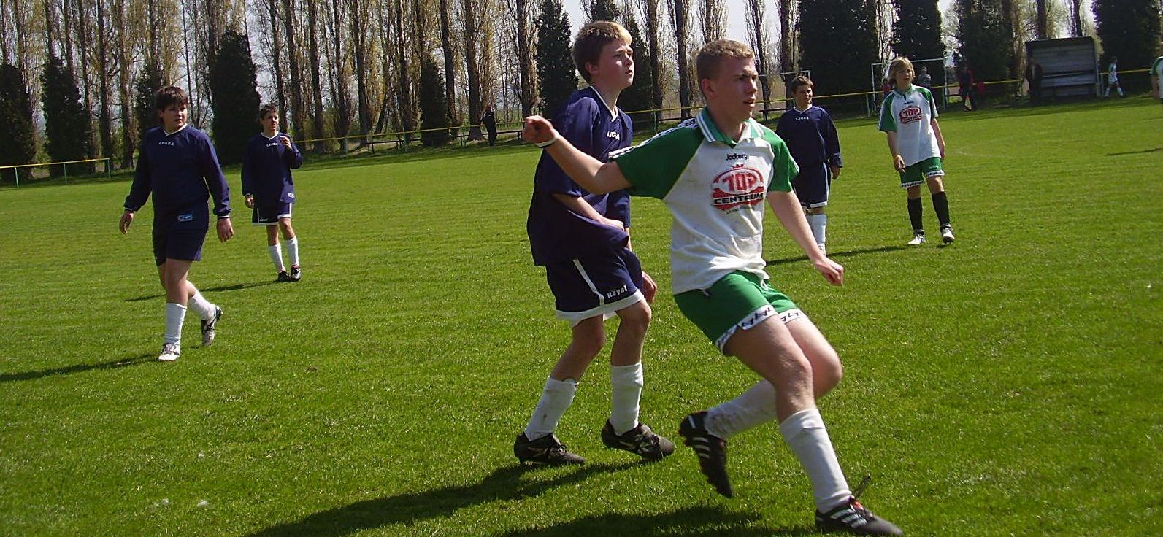
Budoucnost patří mládeži! Foto je ze zápasu žáků Sokol Roveň – FC Body Bukovka 1:1

Okresní přebor mužů v kopané
8. května 2010
17:00 hodin
Sokol Roveň A – TJ Paramo Pardubice A
Sokol Roveň B - TJ Paramo Pardubice B neděle 9.5. 17:00
Fotbalové hřiště za Sokolovnou v Dolní Rovni

Úvodní slovo:

Vítáme Vás na fotbale v Dolní Rovni. Úvodem dovolte krátké pokračování z historie fotbalu v Rovni. Po znovuobnovení činnosti v roce 1970 přihlásil do soutěží Sokol Roveň mužstvo mužů, dorostu a žáků. Zápasy se hrály na hřišti v Litětinách, dne 23.6.1974 bylo slavnostně otevřeno hřiště za Sokolovnou, zápasem proti internacionálům VCHZ Pardubice. V letech 1975 - 1977 působil v Rovni i dorost B. Výkladní skříní každého oddílu je mužstvo mužů. To v letech 1980 - 1985 působilo velice úspěšně v okresním přeboru. Hlavním trenérem byl tehdy Milan Čada z Pardubic. Toto úspěšné období však mělo i řadu kritiků, neboť v mužstvu působilo až šest hráčů z Pardubic, kteří sice měli zkušenosti z vyšších soutěží, ale zároveň zabírali místo domácím hráčům…. Z roveňských hráčů toto období pamatuje např. B. Kučera, L. Motyčka, F. Mikuláš, K. Valenta, J. Pýcha, F. Pelikán, J. Lohnický, P. Štěnička, V. Mikan, F. Pulpán, M. Jelínek, P .Lédr a určitě i další. Vůdčí osobností týmu byl bývalý divizní hráč Lokomotivy Pardubice Honza Trkal. Okresní přebor se hrál v Rovni opět v sezónách 2001/2002 a 2002/2003. Hlavním trenérem v té době byl již Ing. František Mikuláš, který byl v minulosti rovněž předsedou fotbalového oddílu i předsedou celé TJ Sokol Roveň. Tomu se v roli trenéra podařil husarský kousek, neboť s mužstvem v sezóně 1999/2000 nejprve postoupil ze IV.třídy do III.třídy a o rok později pak ze III. třídy do okresního přeboru. V mužstvu působili v té době tito hráči – V. Smítal, K. Šretr, P. Růžička, J. Růžička, M. Blaho, P. Kopa, J. Prokeš, M. Kašpar, V. Melc, M. Pachovský, O. Mikuláš, Z. Motyčka, K. Schmeiser, P. Shejbal, P. Herbst, M. Šretr, D. Svoboda, M. Jirout, T. Vinař, R. Král. V Rovni se však hrála i krajská soutěž dorostu (kvalitně obsazená I.A třída s mužstvy z celého tehdejšího Východočeského kraje), hlavním trenérem byl Ladislav Bartoň, se kterým spolupracoval Jiří Pachovský i trenér B dorostu Josef Hloušek. I.A třída se hrála v letech 1975 – 1978, na zápasy se jezdilo např. do Svitav, Havlíčkova Brodu, Lanškrouna, Moravské Třebové, Dolního Újezda, Sebranic, Litomyšle apod.

Postup do této soutěže vykopala generace hráčů kolem J. Tomáška, M. Žierika, P. Švarce, M. Alberta, M. Jelínka, F. Rázka, A. Kurky, J. Velinského, bratrů Kopových a dalších. Silnou generaci fotbalistů, kteří soutěž hráli, tvořili např. P. Bartoň, P. Štěnička, V. Mikan, J. Šišán, F. Hašek, M. Pištora, Z. Bolehovský, L. Sakař, P. Lédr, P. Kurka, J. Hašek, J. Lohnický, A. Kuhnel, G. Rigo, dále i F. Pelikán, J. Pýcha, Z. Horák, L. Sklenář, K. Shejbal, J. Jaroš a další. Mezi historicky nejúspěšnější hráče Sokola Roveň patří Bohouš Kučera, Ludva Motyčka, Pavel Štěnička, Karel Valenta, Vašek Melc.
Od roku 1970 se u mužstev Sokola Roveň vystřídala řada dobrovolných trenérů – Josef Novotný, Karel Shejbal, Milan Čmolík, Milan Čada, Ladislav Bartoň, Miloš Matoušek, František Mikuláš, Karel Valenta, Zdeněk Bárta, Jiří Pachovský, Arnošt Gruber, Alois Kuhnel, Milan Cimfl, Jaromír Pýcha, Antonín Schuttermaier, Milan Komárek, Pavel Shejbal st. a ml., František Pelikán, Jaromír Dědek, Jaroslav Borovec, Jaroslav Valenta, Kamil Schmeiser, Petr Kopa, Jaroslav Shejbal, Martin Machatý, Josef Jirout, Aleš Fišar, Radek Kučera, Luboš Mládek, Martin Brňák, Tomáš Madák. Obdivuhodná je věrnost klubu u Josefa Hlouška, který působí u mládežnických mužstev od roku 1970 doposud ! Jako trenér prožil převážnou část své kariéry u dorostu, v současné době se věnuje nejmenším adeptům kulatého míče, kteří ještě navštěvují mateřskou školu.

Výsledky posledních mistrovských zápasů našich mužstev :

TJ Lipoltice – Sokol Roveň A 2:2 (1:2), B: 2x Melc, Sestava: Kopřiva – Koláček M., Král D. Mikuláš, Mládek – L.Kaplan, Vach, Pachovský M., Koláček O., Šišán - Melc. Střídali: Kaplan J., Roček J. Na hrbolatém terénu naše mužstvo v první půli otočilo výsledek, po pauze vyrovnání a řada našich nevyužitých šancí.
TJ Pardubičky – Sokol Roveň A 2:2 (0:0), B: Melc, Šretr Z. Roveň: Baláš – Koláček, Král D., Šretr Z.,Mládek – Koláček O., Pachovský M., Vach, Šišán – Melc, Machatý. Střídal: Kašpar A. V prvé půli více ze hry a 2 gólovky v podání Machatého. Ve druhé půli 2x vedení po excelentních centrech Vacha. Nejprve u bližší tyče skóroval z rohu hlavou Melc, podruhé po trestném kopu na malém vápně u tyče věšel hlavou Z. Šretr. Domácí pokaždé dokázali (rovněž hlavou) z bezprostřední blízkosti vyrovnávat. Spravedlivá remíza ke spokojenosti obou stran.
Sokol Roveň B - SK Popkovice 6:2 (2:1), B: 3x P.Shejbal, 2x Prokeš, 1x R.Přibyl Sestava: Baláš – Bečvář, Cimfl, Král R. Motyčka Z. - Motyčka P, Pýcha, Prokeš, Motyčka J., - Shejbal P., Pachovský R. Střídali: Žatecký, Přibyl. Soupeř přijel s deseti hráči, v závěru bez vyloučeného Nevřaly, nebezpečný byl hráč s č. 10 Vejdělek. Jasná záležitost, na vítězství stačil průměrný výkon. Na každé straně jedna využitá i nevyužitá penalta.
SK Mikulovice B - Sokol Roveň B 0:1 (0:1), B: Přibyl. Sestava: Kopřiva – Bečvář, Cimfl, Prokeš, Král R. – Pachovský R., Pýcha, Žatecký, Roček J.- Přibyl, P.Shejbal. Střídal: P.Motyčka. Zápas mužstev ze špice tabulky měl solidní úroveň, naše juniorka nedokázala využít řadu dalších příležitostí.

Dorost: Sparta Dašice – Sokol Roveň 0 : 0 Solidní výkon našich deseti statečných, kteří se na zápas sešli…
Sokol Roveň – Ostřešany 0:4 (0:3), hosté od 20. minuty v deseti, pro náš tým neomluvitelná nedisciplinovanost s vyloučením Nečesaného a Kremličky ! A vedle toho neproměněná penalta Radka Přibyla……..
Starší žáci: Sokol Roveň – Bukovka 1:1 (1:1), do vedení poslal domácí ve 2. minutě z penalty J.Bradáč, hosté vyrovnali a pak jen kopaná, resp. nakopávaná.
Sokol Staré Hradiště - Sokol Roveň 2:1 (1:0). B: Kučera. Špatná naše hra a spravedlivě pro domácí.
Elévové: Sezemice – Roveň 1:2, zasloužené body po brankách Jančíka a Vojtíška

Další fotbalový program mužstev Sokola Roveň

Sokol Roveň A :
SK Krouna - Sokol Roveň St 12.5.2010 17:00 Český pohár
SK Řečany nad Labem - Sokol Roveň Ne 16.5.2010 17:00
Sokol Roveň - Sokol Chvojenec So 22.5.2010 17:00 hřiště Litětiny !!!!!
Sokol Roveň B :
SK Dražkovice - Sokol Roveň „B“ So 15.5.2010 17:00
Sokol Roveň „B“ - Sokol Dříteč „B“ St 19.5.2010 17:00
Dorost: 1. FC Body Bukovka - Sokol Roveň Ne 16.5.2010 10:00
St.žáci: AFK Horní Jelení - Sokol Roveň Ne 16.5.2010 10:00
Elévové: Roveň - FK Pardubice Čt 13.5.2010 16:00

Vzájemný zápas s mužstvy Parama hraný na podzim

Paramo A – Roveň A 0:2 (0:1) 25 Branky: Melc 2; Rozhodčí: Rambousek M., Buchta Petr, Novák Tomáš

Paramo B-Roveň B 4:2 (0:0) 20 Branky: Topič Radim 2, Dušek Marek, Suchánek Marcel - Shejbal Pavel, Žatecký Václav; Rozhodčí: Ledajaks J.

Naši soupeři v minulém kole a tabulky po minulém víkendu
Paramo A – Zdechovice 5:1 (1:0), branky: Dušek 2x, Hamerský 2x, Plaček – Řeháček. Rozhodčí: Hamrník. ŽK 1:1. Diváků: 50. Paramo: Novotný – Vašíček, Topič, Vacek, Brambůrek – Ilovský, Hamerský, Plaček, Dušek – Kunart, Staněk. Střídali: Mergl, Veselý, Staroba
Paramo B – St. Čívice B 6:0 (2:0), Marek 2, Pařízek, Čáp, Hamerský, Višváder.
Okresní přebor
Rk. | Tým | Záp |  | + |  | 0 | - | Skóre |  | Body |  | (Prav)
1. | FK Pardubice"C" | 19 |  | 13 |  | 3 | 3 | 86: 27 |  | 42 |  | ( 12)
2. | Řečany | 19 |  | 12 |  | 5 | 2 | 35: 20 |  | 41 |  | ( 11)
3. | Chvojenec | 19 |  | 11 |  | 3 | 5 | 62: 28 |  | 36 |  | ( 6)
4. | Roveň | 19 |  | 9 |  | 6 | 4 | 41: 39 |  | 33 |  | ( 6)
5. | Choltice | 19 |  | 8 |  | 6 | 5 | 44: 35 |  | 30 |  | ( 3)
6. | Sezemice | 19 |  | 9 |  | 3 | 7 | 34: 30 |  | 30 |  | ( 0)
7. | Pardubičky | 19 |  | 7 |  | 7 | 5 | 43: 33 |  | 28 |  | ( -2)
8. | Újezd | 19 |  | 8 |  | 2 | 9 | 38: 43 |  | 26 |  | ( -1)
9. | Zdechovice | 19 |  | 6 |  | 4 | 9 | 41: 46 |  | 22 |  | ( -5)
10. | Opatovice | 19 |  | 5 |  | 6 | 8 | 22: 29 |  | 21 |  | ( -6)
11. | Dříteč | 19 |  | 5 |  | 4 | 10 | 27: 44 |  | 19 |  | (-11)
12. | Paramo | 19 |  | 5 |  | 2 | 12 | 24: 69 |  | 17 |  | (-13)
13. | Lipoltice | 19 |  | 3 |  | 5 | 11 | 32: 60 |  | 14 |  | (-13)
14. | Libišany | 19 |  | 2 |  | 4 | 13 | 29: 55 |  | 10 |  | (-17)
IV.třída Holicko
Rk. | Tým |  | Záp |  | + |  | 0 | - | Skóre |  | Body | (Prav)
1. | AFK SKP Pce |  | 19 |  | 13 |  | 4 | 2 | 65: 19 |  | 43 | ( 13)
2. | Roveň "B" |  | 19 |  | 13 |  | 2 | 4 | 64: 34 |  | 41 | ( 14)
3. | Sezemice"B" |  | 19 |  | 12 |  | 5 | 2 | 51: 28 |  | 41 | ( 14)
4. | Paramo "B" |  | 19 |  | 12 |  | 3 | 4 | 55: 30 |  | 39 | ( 9)
5. | Mikulovice "B" |  | 19 |  | 12 |  | 2 | 5 | 42: 25 |  | 38 | ( 8)
6. | FK 1899 Pardubice |  | 19 |  | 10 |  | 4 | 5 | 69: 23 |  | 34 | ( 7)

Český pohár - tak to je bomba !!!!

1.kolo , středa 12.5.2010 v 17 hod : Sokol KROUNA – TJ Sokol Roveň

Pozor, vedení TJ Sokol Roveň zajistilo autobus na tento mimořádný zápas !
Odjezd autobusu pro hráče i diváky je v 15:00 hodin, zastávky Sokolovna a křižovatka Dolní Roveň. Jízdné pro diváky bylo výborem stanoveno na symbolických 40,-Kč !

Představujeme : JOSEF HLOUŠEK, nar. 1935

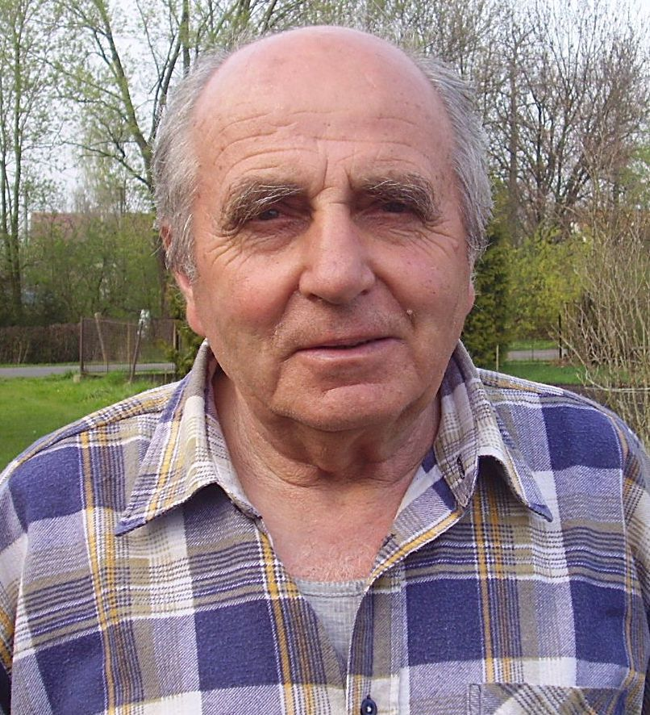
Další osobností, kterou Vám chceme touto formou blíže představit, je člověk, který plných čtyřicet let pracoval a stále ještě pracuje s mládeží. Možná, že ne každý si plně uvědomuje to, co tento člověk pro fotbal v Rovni znamená, jaké jsou jeho nepopsatelné zásluhy o jeho rozvoj. Kdo v Rovni hraje nebo někdy fotbal hrál a je mu dnes od šesti do pětapadesáti let byl téměř se stoprocentní jistotou alespoň nějaký čas ve své aktivní kariéře trénován panem Josefem Hlouškem. Za svou nesmírnou obětavost, pracovitost i klubovou věrnost byl po zásluze jako doposud jediný funkcionář z Rovně odměněn prestižní „Plaketou Dr. Václava Jíry“. Z důvodu nemoci nemohl plaketu převzít osobně z rukou předsedy ČMFS v Národním domě na Smíchově dne 3.6.2006, proto mu ji následně předal v Rovni předseda Pardubického krajského fotbalového svazu Ing. Josef Kořínek. Toto mimořádné ocenění je spojeno s velkým jménem naší fotbalové osobnosti, diplomata nejen českého, ale i evropského fotbalu, kterým vedení svazu každoročně oceňuje osobnosti, které významně přispěly k rozvoji českého fotbalu. Svaz ocenil touto plaketou za 17 let od počátku jejího udělování do roku 2010 zhruba sedm set fotbalových funkcionářů. A náš pan Josef Hloušek je jedním z nich ! Člověk, který udělal pro rozvoj kopané v Rovni jako málo kdo. Dokázal vždy zajistit potřebný počet hráčů pro to, aby mládežnická mužstva dorostu mohla bez přerušení hrát pravidelně soutěž. Trenérsky se průběžně stále vzdělával, uplatňoval nové poznatky a trenérskou činnost vykonával vždy naplno. Odpracoval stovky brigádnických hodin při údržbě a přípravě fotbalového hřiště, zapojil se aktivně do přípravy nejmenších fotbalistů v rámci realizace projektu Venkovské fotbalové školy Luboše Kubíka, za což mu i osobně tento bývalý reprezentant a dnes asistent trenéra USA na blížícím se MS poděkoval. Vedle toho dokázal zdárně vychovat tři dcery. Ironií osudu je, že nemá syna, který by byl zaručeně také fotbalistou (stejný osud potkal dříve i pana Miroslava Hemerku, jehož svět se točil též kolem Sokola…). A nyní již pár dotazů.
Pane Hloušku, můžete prozradit co pro Vás fotbal v životě znamenal a znamená, co Vám dal i vzal ?
Fotbal byl pro mě po čtyři desítky let zdrojem radostí, ale i starostí. Byl mým velkým životním koníčkem, kterému jsem věnoval spoustu svého času často i na úkor rodiny. Odměnou za mou práci byla radost, když se dostavily dobré výsledky a když v mužstvu panovala dobrá nálada. Na druhou stranu mi zbývalo méně času na rodinu, což jsem si bohužel uvědomil až s odstupem času. Ale i přesto si myslím, že moje dcery byly dobře vychovány. Hlavní podíl na výchově měla moje manželka, když já jsem se pohyboval na zeleném pažitu. Proto bych jí touto cestou rád poděkoval za její toleranci a trpělivost se mnou.
Neuvěřitelných čtyřicet let stále pracujete s mládeží, poznal jste všechny generace našich hráčů. Jak hodnotíte přístup mladých ke sportu, je stále stejný ?
Přístup mladých se doopravdy změnil, na což má jistě vliv větší rozsah zájmů a možností, než měli mladí v dřívějších letech.
Která věková generace Vám byla nejbližší, s kým se nejlépe pracovalo a proč?
Nejlépe se mi pracovalo s dorostenci a žáky.
Co pro Vás bylo největším sportovním úspěchem, čeho si nejvíce vážíte a kdo z Vašich svěřenců Vám nejvíce utkvěl v paměti a proč ?
Pro mě osobně bylo velkým úspěchem ocenění „Plaketou Dr. Václava Jíry“, za kterou bych chtěl svazu poděkovat. Svěřenců mi v paměti utkvělo spousta, z nich bych rád jmenoval: L. Zoubka, V. Melce, J. Shejbala, L. Hájka st., L. Dědka, J. Horáka, M. Pýchu, J. Valentu, J. Borovce, G. Riga, J. Teplého, M. Vlasáka, L. Sakaře st.. Tito hráči mě oslovili svou zodpovědností a přístupem k fotbalu. Dále bych rád připomenul Aleše Fišara jako hráče a později dobrého spolupracovníka při trénování dorostu.
Nelákalo Vás někdy to, trénovat muže Sokola nebo odejít trénovat vyšší soutěže?
Ne, nikdy jsem nad tím nepřemýšlel.
Současný kádr prvního mužstva, které je vždy výkladní skříní oddílu, má dle názoru mnoha lidí kvalitu na to, aby posunul roveňský fotbal do I.B třídy. Můžete uvést svůj názor, co je pro to třeba udělat, co k tomu stále schází ?
Vytvořit sehranější partu a usilovně a poctivě trénovat s co největší možnou účastí na trénincích.
Chcete touto cestou něco vzkázat či popřát hráčům, divákům, příp. i vlastní rodině?
Hráčům bych vzkázal,aby opravdu vyvinuli úsilí a vůli a zkusili postoupit do I.B třídy, což jim a našemu oddílu ze srdce přeji. Divákům bych vzkázal, aby zůstali roveňskému fotbalu věrni a svou návštěvou podporovali naše mužstvo, a to i v případě, že by se někdy nedařilo tak, jak si jako fanoušci přáli.

Děkujeme Vám za zodpovězení výše uvedených dotazů. Přejeme Vám i celé Vaší rodině pevné zdraví, spokojenost i to, aby Vás fotbal stále bavil a přinášel Vám jen a jen samou radost. Nechť stále zůstáváte zářným příkladem toho, jak člověk mezi mládeží vůbec nestárne !

